PROJETO DE LEI 127 / 2021

Súmula: Institui e inclui a campanha AGOSTO DOURADO é o mês dedicado à dedicada à realização de ações educativas de incentivo e reflexão à importância do aleitamento materno no desenvolvimento da criança no Calendário Oficial do Município.

A Câmara Municipal de Itapevi, no uso de suas atribuições legais, Aprova:

Art. 1º Fica instituída junto ao Município de Itapevi a Campanha denominada “AGOSTO DOURADO”, dedicada à realização de ações educativas de incentivo e reflexão à importância do aleitamento materno no desenvolvimento da criança.no Calendário Oficial do Município.

Art. 2º No mês de agosto o Poder Público, em cooperação com a iniciativa privada, realizará campanhas de esclarecimentos e ações educativas visando o incentivo ao aleitamento materno, tendo como objetivos:
I – Incentivar a prática de amamentação exclusiva até 06 meses e continuada após 02 anos ou mais;
II – Estimular o interesse da sociedade na promoção, prática e apoio ao aleitamento materno e a mãe lactante, principalmente nos primeiros meses de vida da criança;
III - Promover palestras, conversas, seminários, workshops, campanhas e mobilizações que difundam a importância e os benefícios do aleitamento materno para as mães e as crianças;
IV - Promover medidas de âmbito municipal que visem esclarecer, orientar e ensinar sobre a importância do aleitamento materno, sensibilizando a sociedade para que compreendam e apóiem a mulher que amamenta;
V – Estimular atividades de promoção, proteção e apoio à amamentação, em sintonia com os programas de atenção integral à saúde da mulher, da criança e ao adolescente;
VI – Contribuir para aumentar os índices de aleitamento materno no Município de Itapevi/SP;
VII – Divulgar a importância da doação do leite materno.

Art. 3º O “Agosto Dourado” passa a fazer parte integrante do Calendário Oficial de Eventos do Município de Itapevi, e será desenvolvido pelas Secretaria Municipal da Saúde e Assistência Social.

Art. 4º As despesas decorrentes da execução desta Lei correrão por conta das dotações orçamentárias próprias, suplementadas se necessário.

Art. 5º Esta lei entra em vigor na data de sua publicação, revogadas as disposições em contrário.

Sala das Sessões, Bemvindo Moreira Nery 03 de agosto de 2021.

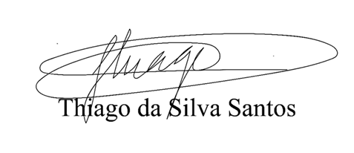

Vereador Thiaguinho Silva
Vice-Presidente

JUSTIFICATIVA

O presente Projeto de Lei tem por conscientizar os cidadãos sobre a importância do leite materno para a saúde dos bebês.
O objetivo é que, no mês de agosto de cada ano, o Município promova atividades visando à conscientização sobre a importância do leite materno para a saúde dos bebês no âmbito de atuação do Poder Público Municipal.
Existem muitas ações em todo o mundo para tratar de graves problemas de saúde pública. Nesse sentido há o Outubro Rosa, que visa a conscientização sobre o câncer de mama, Novembro Verde e o câncer de próstata. Da mesma forma, desde a década de 1990, o mundo saudou a iniciativa de lançar uma campanha de incentivo ao aleitamento materno todo mês de agosto.
O nobre significado do aleitamento materno não pode ser negado. Essas medidas devem ser incentivadas e promovidas por todos nós.
Como resultado de muitos esforços e práticas naturais, é facilmente acessível, mais barato que outros alimentos, durável e pode até promover benefícios psicológicos e emocionais. , suporte e precisa de mais atenção.
O Brasil fez grandes avanços na popularização do aleitamento materno. A rede de bancos de leite materno é disso exemplo e é a maior do mundo. No entanto, alguns estudos mostram que a maioria dos bebês brasileiros não se beneficia da amamentação complementar por até 6 meses ou até o primeiro ano. De acordo com a Organização Mundial da Saúde, estender a expectativa de vida de uma criança até o segundo ano ainda é muito raro.
É hora de organizar um mês para expandir a publicidade global sobre aleitamento materno e promover a compreensão, o respeito, a apreciação e a prática em todo o mundo. Portanto, recomendamos que agosto seja o mês. Em suma, para celebrar todo esse movimento humano que possibilitou grandes avanços.
Não é exagero anunciar a importância da amamentação para o desenvolvimento físico, mental e intelectual geral da criança. Os fatores de proteção do leite materno previnem o desenvolvimento de doenças infecciosas, como diarreia e vias respiratórias, e contribuem significativamente para a redução da mortalidade infantil. Para as mulheres, existem benefícios imediatos, como recuperação uterina pós-natal e proteção a longo prazo contra o câncer de mama e de ovário.
Existem algumas dificuldades em compartilhar esta atividade com o trabalho, mas devemos encorajá-lo a reduzir esse problema.
Pelo exposto, submeto este Projeto de Lei aos ilustres pares desta Casa, certo de sua aprovação.

Sala das Sessões, Bemvindo Moreira Nery 03 de agosto de 2021.

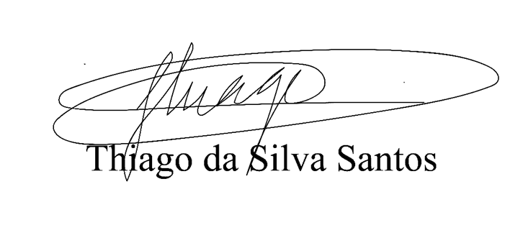

Vereador Thiaguinho Silva
Vice-Presidente

